Муниципальное бюджетное учреждение дополнительного образования
детская хореографическая школа имени М.М. Плисецкой
городского округа Тольятти

Методическая разработка
«Система упражнений, направленных на развитие физических данных учащихся детской хореографической школы»

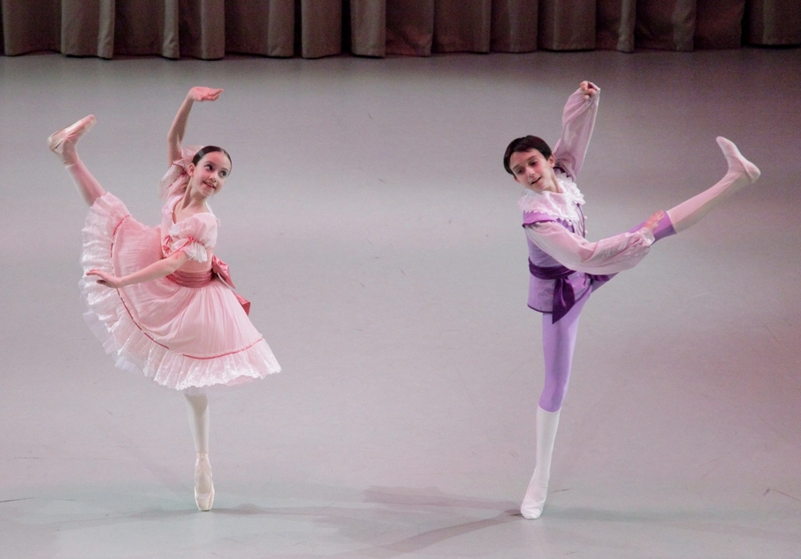

Разработчики:
преподаватели хореографических
дисциплин Вдовин Р.Г., Вдовина А.П.

2019
Содержание

1. Введение ………………………………………………………………...……...3

2. Раздел I. Общие анатомические основы хореографии ……………………...4

3. Раздел II. Коррегирующие упражнения ………………………………………...13

4. Раздел III. Упражнения направленные на развитие физических данных....17

5. Словарь хореографических терминов……………………………………….32

6. Список литературы ……………………………………………………..........33

Введение
Хореография – одно из любимейших искусств детей. Она интернациональна и понятна всем без слов. С ее помощью мы воспитываем подрастающее поколение художественно и нравственно, прививаем им культуру поведения и любовь к прекрасному.
Цель работы показать, что приведенные ниже упражнения, помогают учащимся, которые от природы не имеют хороших физических, «профессиональных» данных улучшить возможность грамотно проучивать классический танец.
Классический танец очень сложен, так как все движения противоестественны природе человеческого тела. Поэтому очень многие педагоги-хореографы ищут приемы, облегчающие детям освоение его основ.
Опыт педагогов показал, что, применяя на занятиях упражнения по коррекции, можно добиться исправления дефектов, а также развить хореографические данные учащихся.
Таким образом, первостепенной задачей преподавателя, где бы он ни работал, является развитие профессиональных физических данных учащегося. А также исправление тех недостатков, которые мешают достичь наилучших результатов.
На вступительных экзаменах главным критерием приема является физическое здоровье ребенка. Он должен иметь развитые двигательные функции, хороший слух, зрение и вестибулярный аппарат. Поступающий должен обладать пропорциональным телосложением, необходимыми данными (выворотностью ног, подъемом стопы, прыжком, шагом, устойчивостью). Музыкальность и артистичность также имеют важнейшее качество.
Некоторые недостатки могут быть исправлены или даже ликвидированы при правильном использовании соответствующих методик в младших классах.
Методическая разработка предназначена для преподавателей, ведущих занятия по учебным предметам: гимнастика, специальная физическая подготовка. В данной работе поставлена и реализована задача - помощь преподавателям в развитие профессиональных физических данных учащихся в младших классах детской хореографической школы.
В работе рассматриваются вопросы, касающиеся изучения коррегирующих упражнений, анатомическое строение тела и комплекс упражнений, изучаемых на первом этапе обучения. Также, разработка содержит словарь хореографических терминов.

I. ОБЩИЕ АНАТОМИЧЕСКИЕ ОСНОВЫ ХОРЕОГРАФИИ
Скелет туловища
Скелет – это пассивная часть опорно-двигательного аппарата. Он участвует в движениях тела и его частей, а также служит опорой в любых позах.
В скелет туловища входят позвоночный столб, грудная клетка. К нему примыкают пояса верхних и нижних конечностей.
Позвоночник является опорой тела. Он имеет 4 физиологических изгиба: лордоз (вперед) - шейный и поясничный; кифоз (внутрь) - грудной и крестцовый.
Изгибы позвоночного столба становятся отчетливо заметными к 5-6 годам и окончательно формируются к 18-20. Они увеличивают его рессорные свойства. Необходимо также иметь ввиду, что в это время могут происходить патологические изменения позвоночника – изгибы вправо и влево (сколиозы). Они обычно образуются в первые школьные годы и связаны с ассиметричным напряжением мышц и их переутомлением при длительном неподвижном сидении. Благотворное влияние на развитие позвоночного столба оказывают физические упражнения.
Движения позвоночного столба могут происходить вокруг трех осей вращения: поперечный – сгибание и разгибание, переднезадней – наклоны вправо и влево, вертикальной – скручивание в ту или иную сторону. Кроме того, можно выполнить круговое движение, представляющее собой результат движений вокруг различных осей вращения. Наиболее подвижными являются шейный и поясничный отделы, менее подвижны – верхний и нижний участки грудного отдела. Подвижность позвоночника зависит от межпозвоночных дисков. Они упруги, пластичны и могут деформироваться при движении позвонков.

Грудная клетка
Грудную клетку образует грудной отдел позвоночного столба и 12 пар ребер, замыкаемых спереди грудиной. Основными формами грудной клетки является цилиндрическая, коническая и плоская. На форму и подвижность грудной клетки большое влияние оказывают физические упражнения.

Классификация суставов
Двигательные возможности человека обусловлены строением его скелета и устройством суставов.
Соединения костей друг с другом зависят от функции костей скелета. В местах большой подвижности кости соединяются с помощью суставов, которые представляют собой прерывное соединение двух или нескольких костей, между которыми имеется щелевидное пространство.
Степень подвижности в том или ином суставе зависит от особенностей его строения и прежде всего от формы суставных поверхностей костей.
Человеческое тело имеет три измерения: продольное, поперечное, переднезаднее.
Соответственно через тело можно провести три взаимно перпендикулярные плоскости и рассматривать три оси движений звеньев и суставов. Ось, проходящая через центр сустава спереди назад, называется сагиттальной, вокруг нее происходит движение, называемое отведением и приведением. Ось, проведенная параллельно – полуфронтальная; движение, происходящее вокруг нее – сгибание и разгибание. Ось, проходящая вдоль звена, называется продольной, вокруг нее осуществляется внутрь и наружу. Движение вокруг оси называют степенью свободы. Количество степеней свобод движений звена зависит от формы и строения сустава.
1. Шаровидные суставы – наиболее подвижные. Они имеют бесконечное количество осей вращения, проходящих через центр головки кости. Среди них выделяются три взаимноперпендикулярные: фронтальная, сагиттальная, продольная. Суставы, имеющие сферическую форму, обладают тремя степенями свободы; в них возможны: отведение и приведение, Сгибание и разгибание, поворот внутрь и наружу (пронация и супинация). Кроме того, в шаровидных суставах возможно круговое движение.
К суставам с множеством осей вращения принадлежит чашеобразный или ореховидный, в котором головка кости погружена глубоко в суставную впадину. Движения в нем совершаются, как и в шаровидном суставе, однако амплитуда значительно меньше.
2. Эллипсовидные суставы имеют две оси вращения – поперечную и переднезаднюю. В них возможны сгибание и разгибание, приведение и отведение, а также круговое движение; поворот внутрь и наружу невозможен.
3. Блоковидные и цилиндрические суставы относятся к одноосным. В них одна фронтальная ось вращения, вокруг которой возможны сгибание и разгибание.
Скелет верхних конечностей
Он подразделяется на две части: скелет пояса верхних конечностей и сами верхние конечности. Пояс соединяет верхнюю конечность с туловищем. Он включает в себя лопатку, ключицу, грудино-ключичный и акромиально-ключичный суставы. Свободная верхняя конечность состоит из плеча, предплечья и кисти. Здесь выделяются суставы: плечевой, лучелоктевой и лучезапястный.
1. Плечевой сустав – простой, шаровидной формы. Имеет три взаимноперпендикулярные оси вращения: поперечную, вокруг которой возможны движения вперед (сгибание) и назад (разгибание); переднезаднюю – отведение и приведение; вертикальную – проницания (повороты внутрь) и супинация (повороты наружу). Кроме того, в плечевом суставе возможно круговое движение. Движения в плечевом суставе обычно сочетаются с движениями пояса верхних конечностей. Объем движений в плечевом суставе составляет: сгибание - 90°, разгибание - 45°, отведение - 90°, приведение - 30°, супинация - 85°, пронация - 85°.
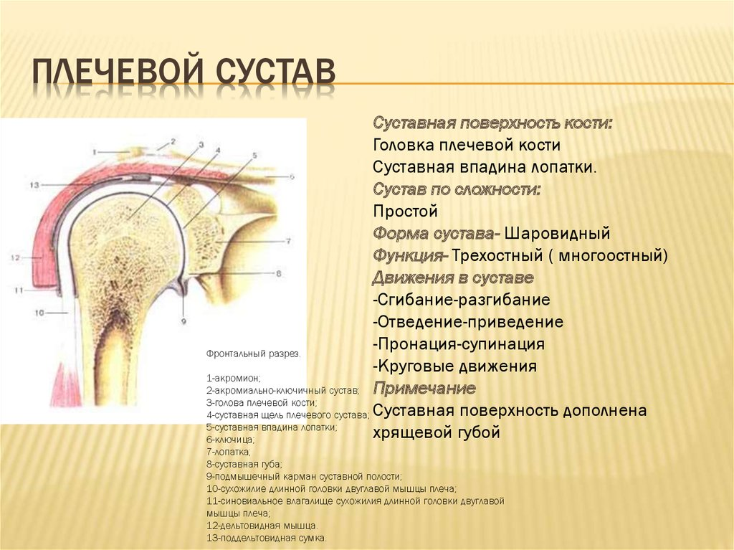

2. Локтевой сустав состоит из трех суставов: плечелоктевого, плечелучевого, лучелоктевого.
Плечелоктевой сустав имеет блоковидную форму и одну ось вращения, вокруг которой возможно сгибание и разгибание.
Плечелучевой имеет шаровидную форму и три оси вращения. Вокруг поперечной оси возможны сгибание и разгибание предплечья, вокруг вертикальной – пронация и супинация. Сагиттальная ось не используется в движении, т.к. между костям предплечья натянута костная перепонка.
Лучелоктевой сустав имеет цилиндрическую форму и одну вертикальную ось, вокруг которой возможны проницания и супинация.

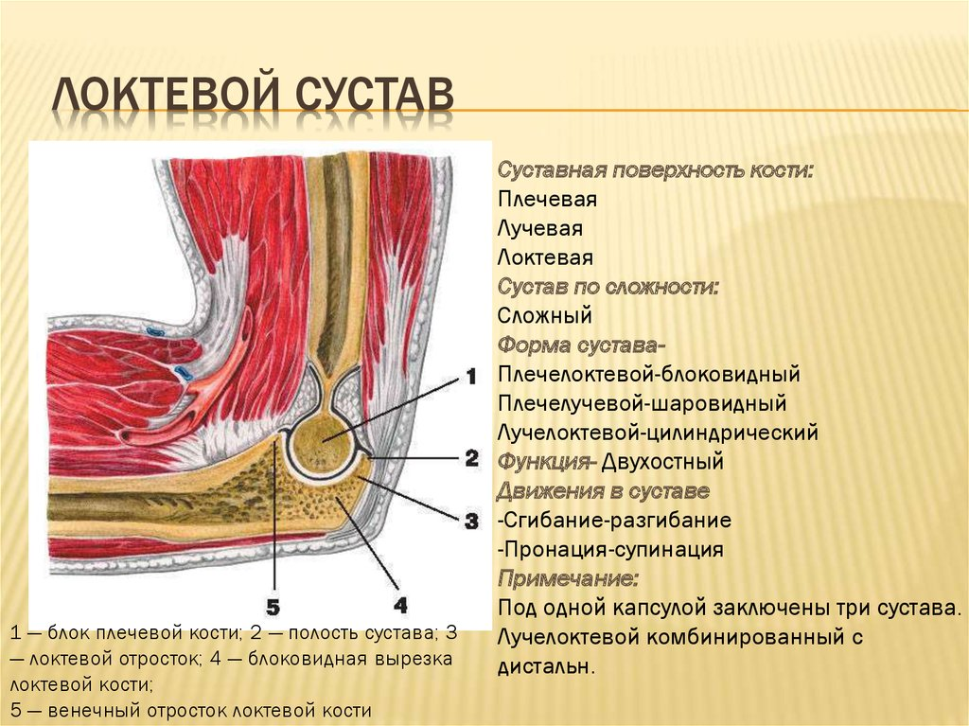

Таким образом, в локтевом суставе возможны сгибание и разгибание вокруг поперечной оси, пронация и супинация – вокруг вертикальной. Величина подвижности вокруг поперечной оси, т.е. сгибание и разгибание предплечья составляет 140°, размах движения при пронации и супинации также составляет 140°.
3. Лучезапястный сустав имеет эллипсовидную форму. В нем возможны сгибание и разгибание, приведение и отведение вокруг сагиттальной оси. Пронация и супинация кисти вокруг вертикальной оси происходит вместе с одноименными движениями предплечья.

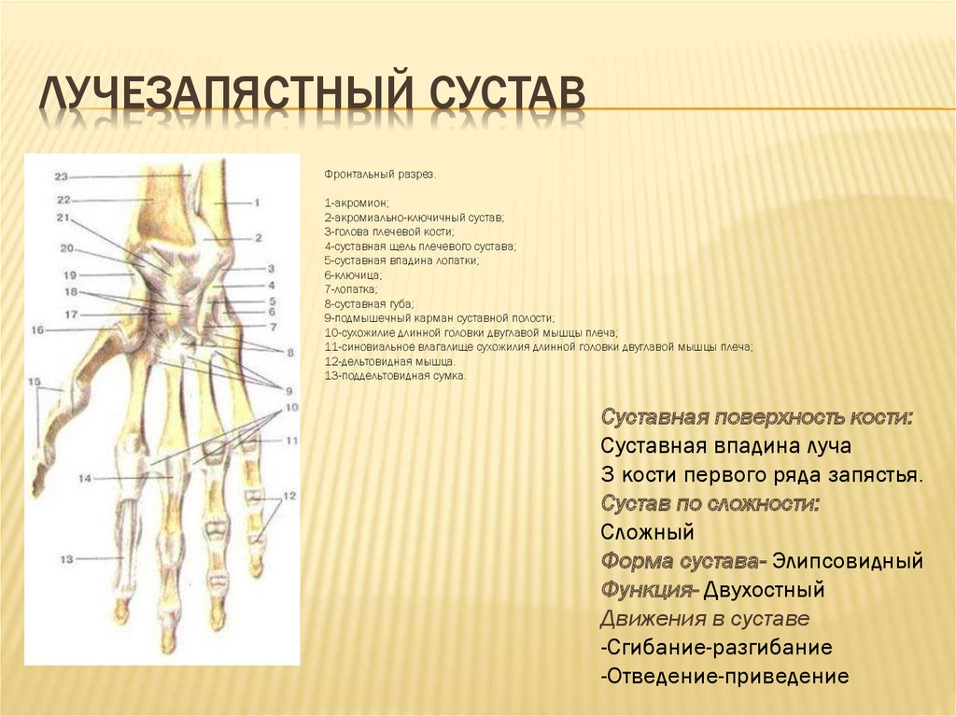
4. Запястно-пястные суставы малоподвижны. Пястно-фланговые суставы имеют шаровидную форму и три оси вращения. Вокруг этих очей происходит сгибание и разгибание, отведение и приведение, а также круговые движения. Пронация и супинация возможны только пассивные, если одной рукой захватить один из пальцев другой. Сгибание и разгибание возможны на 90°-100°, отведение и приведение – на 45°-50°.
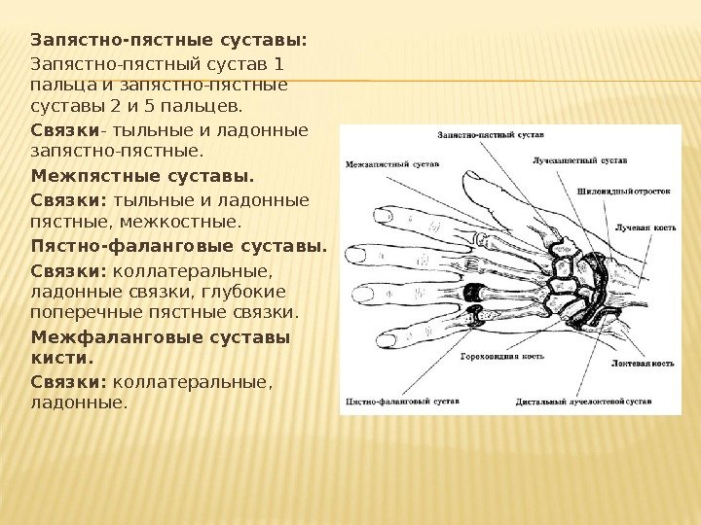
Скелет нижних конечностей
Он делится на скелет пояса нижней конечности, включающий в себя тазовую кость, крестцово-подвздошный сустав и соединения таза.
Пояс нижней конечности соединяет ее с туловищем. Свободная нижняя конечность делится на бедро, голень, стопу. К ее скелету относится тазобедренный, коленный, межберцовый, голеностопный суставы, кости и соединения стопы. Таз представляет собой замкнутое костное кольцо, образованное правой и левой тазовыми костями, крестцом и копчиком. Он связан с позвоночником, поэтому от его положения зависят изгибы позвоночника. Чем больше таз наклонен вперед, тем глубже поясничный лордоз. Обычно таз наклонен слегка вперед, а для правильной постановки корпуса и осанки исполнителю необходимо держать таз не слишком наклоненным ни вперед, ни назад – в среднем положении. Сильный наклон его назад выправляет все изгибы позвоночника. Поэтому спина становится плоской, уменьшается гибкость позвоночника, особенно в поясном отделе, ухудшаются его рессорные свойства. Мышцы спины в этом случае быстро утомляются, а поддержание равновесия тела требует огромной затраты сил.
Сильный наклон таза вперед, увеличивая поясничный лордоз, увеличивает и кривизну остальных изгибов позвоночника. Поэтому грудная клетка выпирает вперед и вверх. Увеличивается нагрузка на крестно-подвздошные соединения. Неправильное положение таза приводит к нарушению положения корпуса. Но чтобы обеспечить такое правильное положение звеньев тела необходимо преодолеть ряд сопротивлений. Самая большая трудность – обеспечить правильную постановку таза. Мощная подвздошнобедренная связка тянет таз вниз, чем увеличивает его уклон наклона. Увеличение угла наклона таза является препятствием для поворота бедра наружу (выворотное положение). Преодоление данной трудности зависит от природной эластичности. При большой эластичности связок преодоление этого сопротивления осуществляется быстро и успешно. В исключительных случаях это препятствие непреодолимо.
1. Тазобедренный сустав образован вертлужной впадиной тазовой кости и головкой бедренной кости. Тазобедренный сустав прост по форме (ореховидный), имеет три оси вращения, вокруг которых происходят сгибание и разгибание, отведение и приведение, супинация и пронация. Кроме того, в тазобедренном суставе, возможно, производить бедром круговое движение. Подвижность бедра в тазобедренном суставе меньше, чем подвижность плеча в плечевом суставе, в связи с тем, что: 1) площади сочленяющихся поверхностей костей более соответствуют одна другой; 2) связочный аппарат тазобедренного сустава развит гораздо сильнее; 3) тазобедренный сустав окружают значительно более мощные мышцы.
Величина подвижности бедра в тазобедренном суставе составляет 120°, из них приблизительно 106° приходится на сгибание и 15° на разгибание. Величина пассивного сгибания может быть до 150°-160°. Степень сгибания увеличивается при сочетании этого движения с небольшим отведением, а также со сгибанием в коленном суставе. Так при согнутой в коленном суставе голени сгибание в тазобедренном суставе возможно на 118° у женщин и 121° у мужчин, при разогнутой голени – только на 84° и 87° (соответственно). Такое ограничение подвижности связано с двумя моментами: во-первых, с тем, что при разогнутом положении голени центр тяжести бедра смещается дистально, увеличивая момент силы тяжести (при одинаковой мышечной силе произвести сгибание уже труднее); во-вторых, с пассивной недостаточностью мышц задней поверхности бедра.
Подвижность в тазобедренном суставе вокруг его поперечной оси увеличивается путем систематический тренировки. Например, при выполнении движения шпагат (переднезадний) тренируются на растягивание подвздошно-бедренной связки «задней» ноги и мышцы задней поверхности тазобедренного и коленного суставов «передней» ноги. При сильном растягивании связочного аппарата роль мышц в укреплении тазобедренного сустава возрастает. Отведение бедра в тазобедренном суставе возможно лишь на 40°-60°, а приведение на 15°-30°. При согнутой в коленном суставе конечности величина отведения и приведения увеличивается до 74°-80°. Степень отведения бедра зависит от его положения. В положении супинации (выворотном положении) степень отведения значительно больше, чем в невыворотном. При супинированном бедре большой вертел не препятствует отведению бедра, т.к. не упирается в верхний край вертлужной впадины. Супинация и пронация составляют 15°-40°, при согнутой в коленном суставе голени объем этих движений увеличивается почти вдвое.
Под влиянием систематической тренировки подвижность бедра вокруг вертикальной оси тазобедренного сустава увеличивается. Так, выворотное положение стоп 1 поз. определяется в основном положением бедренных костей в тазобедренных суставах. Его сравнительно легко принять, когда обе ноги опираются о пол. Если же одна нога подняла, то удержать равновесие человеку, не занимающемуся хореографией, невозможно. У детей 10 лет, не занимающихся хореографией, активная выворотность достигается только сокращением мышц, в среднем составляет 130° - у девочек, 121° - у мальчиков. У детей этого же возраста, систематически обучающихся хореографии, активная выворотность достигает 140° - у девочек и 134° - у мальчиков. А к 16-18 годам соответственно - 152° - девочки, 145° - мальчики. Эти цифры показывают суммарную подвижность в правом и левом тазобедренном суставах. В каждом отдельно – примерно половинная величина, но подвижность в суставах не является симметричной.

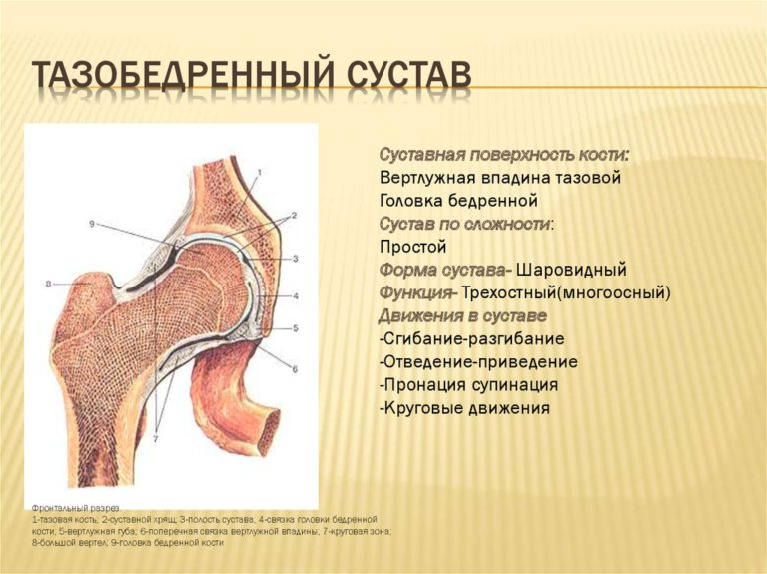
2. Коленный сустав – сустав сложный, по форме блоковидношаровидный. Из разогнутого положения он функционирует как блоковидный. По мере же сгибания, благодаря уменьшению радиуса кривизны суставной поверхности мыщелков бедренной кости, могут происходить пронация и супинаций.
Общая подвижность при сгибании колена может достигать 170°: 130°-активное сгибание; 30° - пассивное дополнительно и переразгибание из среднего положения 10°-12°.
По мере сгибания в коленном суставе его связки расслабляются, и тогда становятся возможными вращательное и круговое движения.

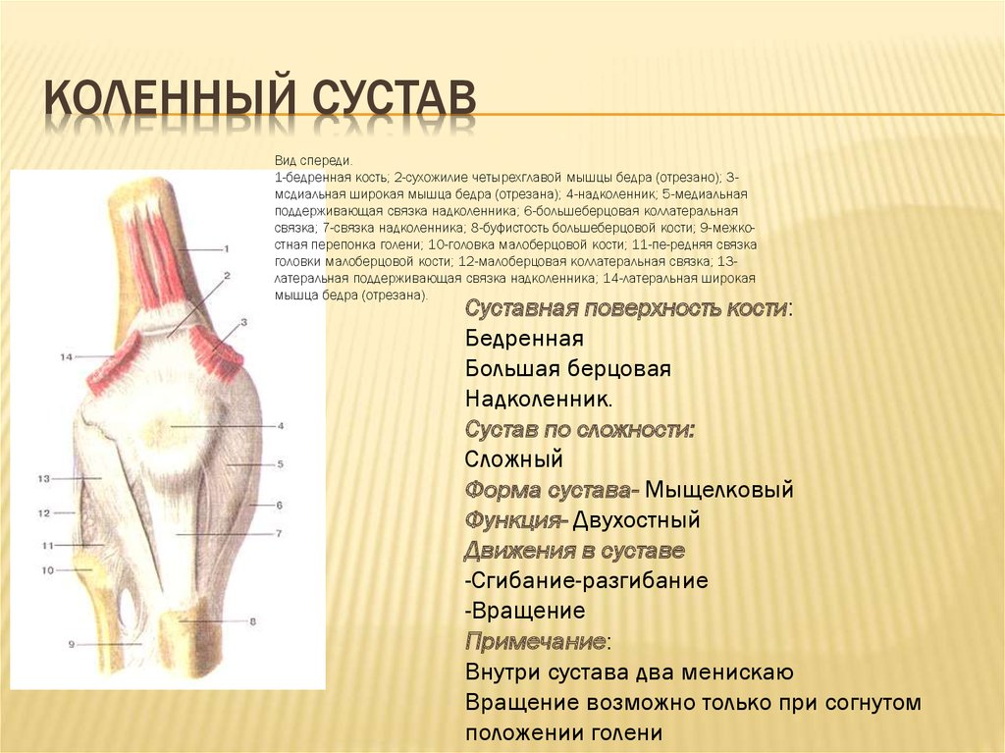
3. Голеностопный сустав – сложный, имеет блоковидную форму. В нем возможны сгибание и разгибание. По мере сгибания стопы становится возможным некоторое приведение и отведение вокруг вертикальной оси. В исходном положении стоя разгибание стопы возможно в пределах 15°-25°, сгибание 45°-50°, отведение и приведение – по 12°, пронация и супинация – в пределах 13°.
Одной из характерных возрастных особенностей голеностопного сустава является то, что у взрослых он имеет большую подвижность в сторону подошвенной поверхности стоны, а у детей – в сторону тыльной части стопы.
4. Кости стопы соединяются большим количеством суставов, особенностью которых является их совместное функционирование при выполнении свойственных стопе движений.

Функции стопы
Стопы позже всего приходят в норму после пропусков, каникул и болезней и самыми первыми выходят из формы. Стопы – показатель, по которому можно судить о физической и профессиональной форме исполнителя.
В танце стопа артиста выполняет 3 основные функции: опорная функция, функция отталкивания и рессорная функция.

- Опорная функция. Поддержание тела, как во время движения, так и в покое обеспечивает равновесие и устойчивость (вместе с позвоночником, мышцами спины и бёдрами). На полупальцах особую нагрузку испытывает передний отдел стопы (подробности в отделе анатомии), а на пальцах (у женщин) – фаланги пальцев, суставы, мышцы стопы. Когда исполнитель стоит на всей ступне, следят за тем, чтобы не было завалов на большой палец, а тяжесть корпуса равномерно распределялась на всю стопу (к полу прикасаются пяточная кость, передние части 1 и 5 плюсневых костей, а также фаланги пальцев). Таким образом, не происходит уплощение стопы (плоскостопие) и «завала» на большой палец.

- Функция отталкивания (в прыжках и releve). Здесь надо отметить роль длинного сгибателя большого пальца, который способствует толчку стопы. От силы связок и мышц голеностопа напрямую зависит и качество прыжка и его высота.

- Рессорная функция, в частности – приземление после прыжка. Если учесть, что вес тела в этот момент увеличивается в 7 раз, то можно только удивляться какой силой и согласованностью должна обладать вся костно-суставная, связочная и мышечная системы стопы, чтобы тело человека избегало сотрясений и толчков. Не меньшая роль отводится и коленному суставу.

II. КОРРЕГИРУЮЩИЕ УПРАЖНЕНИЯ

Коррегирующие упражнения должны служить укреплению основных мышц поддерживающих позвоночник в нормальном состоянии и содействовать его выпрямлению, то есть сбалансировать мышцы тела, удлинив укороченные и укрепив растянутые. Особенно важно применение коррегирующих упражнений в начале обучения. Это позволяет в ряде случаев принимать на хореографические отделения детских школ искусств детей с некоторыми природными недостатками, и делать для них возможным занятие хореографией.
При определении осанки мы исходим из существующего в медицине понимания нормальной (или физиологической осанки), которая оценивается в комплексе - как строения корпуса, и как строение ног вместе со стопами.
В искусстве хореографии правильной осанки артиста всегда придавалось большое значение. И поэтому процесс обучения классическому танцу начинается с развития у ребёнка правильной (балетной) осанки. Личные наблюдения за учащимися показали, что если систематически использовать на занятиях коррегирующие упражнения, то можно добиться исправления коррекции осанки. Основой осанки является позвоночник и его соединение с тазовым поясом. При наиболее частой патологии позвоночника, называемой подвывихом, позвонки слегка смещаются, съезжают в сторону, сжимая нервы и кровеносные сосуды, отходящие от этого позвонка, мешая им нормально функционировать.
Сколиоз - это боковое искривление позвоночника от оси туловища. Если посмотреть на человека со спины, его позвоночник напоминает букву – С или S. При С- образном позвоночнике наблюдается одна дуга, а при S - две дуги (рис.1)
При этом наблюдается повышенный мышечный тонус с одной стороны.
При асимметрии лопаток применяются упражнения для устранения бокового смещения оси позвоночника, нормализации положения головы и лопаток, упражнения которые укрепляют мышцы спины, прилегающие к лопаткам, и силу мышц живота, особенно косых.
Сколиоз 1 степени являются относительными противопоказаниями к приёму в хореографическую школу, но он должен находиться под контролем педагога с целью проведения общеукрепляющих и корригирующих мероприятий.
Правильные корригирующие упражнения при сколиозе предполагают чередование нагрузки на плечевой пояс, мышцы спины и ног. Таким образом, тренировать только спину ребенка при сколиозе нельзя.

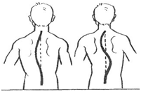

Рис. 1
При асимметрии лопаток, когда одно плечо выше другого, дети обычно наклоняются в сторону опущенного плеча, туда же смещается и таз. В таких случаях необходимо растянуть мышцы талии со стороны опущенного плеча.
Упражнение № 1. Сидя на прямом «полушпагате», повернуть туловище вправо, и с максимальным наклоном к правой ноге, взяться левой рукой за стопу. Правая рука отведена за спину.
Упражнение № 2. Сидя на прямом «полушпагате», наклонить туловище боком вправо, и, с максимальным наклоном к правой ноге, взяться левой рукой за стопу. Правая рука на левом бедре.
Упражнение № 3. При марше руку опущенного плеча положить на затылок или поднять вверх, растягивая тем самым мышцы.
Во всех случаях после асимметричных упражнений, направленных на исправление недостатков осанки, следует выполнять симметричные упражнения для закрепления правильной осанки, запоминая ее.
Кифоз - искривление позвоночника, обращённое выпуклостью кзади (сутулость) (рис. 2) При наличии кифоза необходимо уменьшить грудной прогиб позвоночника назад. Для этого используются упражнения на укрепления мышц шеи, глубоких мышц спины, растягивание и укрепление передних мышц и связок грудного отдела позвоночника и живота, удерживающих лопатки в правильном положении. Особенно полезны упражнения на гибкость корпуса назад в грудном отделе позвоночника.
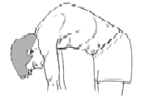
Рис. 2

Исходное положение - лежа на спине, ноги на ширине плеч, руки вытянуты вдоль туловища.
Упражнение № 1. Выполнить прямой ногой маховое движение вверх, не выше угла 45° . Затем ногу вернуть в исходное положение(постепенно). Повторить 10-12 раз.
Упражнение № 2. Подтянуть стопу к колену вытянутой ноги, затем отвести согнутую ногу вправо, а после - влево. При этом, надо стараться коснуться пола со стороны согнутой ноги. Повторить упражнение 10-12 раз.
Упражнение № 3. «Лодочка» и «Кольцо». Стремиться как можно больше прогнуться в грудном отделе позвоночника и в пояснице, напрячь мышцы.
Упражнение № 4. «Мост» стоя на коленях.
Упражнение № 5. «Корзиночка». Эффективность этого упражнения можно усилить, если преподаватель, сделав захват обеими руками стоп и рук ребенка, осторожно приподнимет его и покачает «вверх-вниз».
Упражнение № 6. Исходное положение – лежа на животе. Упражнение исполняется с помощником, который удерживает стопы. Грудной отдел медленно поднять, сильно прогнуться под лопатками, сократив мышцы спины.
Лордоз - это излишний прогиб поясничного отдела позвоночника человека, то есть седлообразная поясница (рис.3) . Такое положение считается неправильным, так как при этом происходит деформация межпозвоночных дисков: они выпячиваются в сторону от нормального положения, сдвигаются относительно друг друга, передавливая нервные коммуникации, идущие к внутренним органам. При лордозе нужно укреплять мышцы брюшного пресса, растягивать мышцы и связки тазобедренных суставов, мышц и связок спины, особенно поясничного отдела.
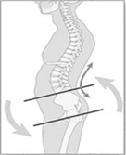
Рис. 3

Упражнение № 1. Исходное положение – ноги на ширине плеч. На 1 – наклон вперёд руками, тянемся к стопам и делаем вдох, на 2 – возврат в исходное положение , на 3-4 – повтор.
Упражнение № 2. Исходное положение – спиной к стене. На 1,2,3 – пытаемся коснуться поясницей стены, не отрывая пятки, таз и лопатки от неё. На 4 – возврат на в исходное положение.
Упражнение № 3. Исходное положение – стоя. На 1- наклон вперёд, обхватываем руками колени, на 2-3 – пружинные наклоны вперёд, стремясь лбом дотронуться до коленей, на 4 – возврат в исходное положение.
Упражнение № 4. Исходное положение – лежа на полу, ноги в I позиции. Сесть, сделать наклон вперед, сесть, вернуться в исходное положение.
Упражнение № 5. «Уголок» в положении сидя.
Упражнение № 6. Исходное положение – сидя на полу, ноги в I позиции. Развести ноги до прямого шпагата, лечь вперед.
При исполнении этих упражнений необходимо соблюдать осторожность с внешним давлением, так как неверное выполнение может повлечь травмы. Упражнений, развивающих гибкость корпуса много. Но необходимо помнить, что во всех упражнениях должна быть правильная дозировка.
«X» - иксообразные ноги. В иксообразных ногах внутренние связки коленей длиннее, а наружные короче. У таких детей обычно выворотность больше в коленном суставе, поэтому необходимы упражнения на выворотность в тазобедренном суставе. В упражнениях на исправления иксообразных ног, важно следить, чтоб не было перенапряжения коленей.
Упражнение № 1. «Циркуль» - ноги легко развести в стороны, колени чуть полусогнуты. Возвращаясь в исходное положение, сосредоточить сопротивление на стопе и голени.
«О» - образные ноги. У детей с «О» - образными ногами в процессе роста ноги могут выровняться в результате тренировок. Упражнения, направленные на сближение ног, необходимо добиться, чтоб такое положение стало привычным. Полезны упражнения на растяжения внутренних связок коленей, укрепление мышц бедра и ягодичных мышц.
Упражнение № 1. «Циркуль» - ноги раскрываются со стоп, при этом бедра и колени поддерживаются в сомкнутом состоянии. При соединении ног внимание сосредотачивается на сближении бедер и коленей.
Плоскостопие. Серьёзным недостатком считают плоскостопие, при котором противопоказаны занятия хореографией. Однако незначительные формы плоскостопия в процессе роста ребёнка и, целенаправленных упражнений могут быть исправлены. Используются упражнения на укрепления рессорных функций мышечно-связочного аппарата стоп: сокращение и вытягивание стоп, хождение на полупальцах и пятках.
Упражнение № 1. Исходное положение – сидя на полу. Ногу согнуть в выворотном положении и положить ее на другую ногу. Одной рукой взять пятку снизу, другой – голеностоп сверху и начать давить на подъем.

III. УПРАЖНЕНИЙ НАПРАВЛЕННЫХ НА РАЗВИТИЕ ФИЗИЧЕСКИХ ДАННЫХ
1. Упражнения для развития выворотности в тазобедренном суставе
Главным условием классического танца является выворотное положение ног. Существуют также специальные упражнения, помогающие выработать это положение. Недостаточно одного выворотного положения в тазобедренном суставе, необходимо также тренировать подвижность в коленных и голеностопных суставах.
Темп исполнения движений первоначально медленный с последующим ускорением. Упражнения сначала повторить 4 раза. затем до 16 раз. Движения ритмичны, после каждого упражнения расслабляться.
Упражнение № 1. Исходное положение – лечь на спину, руки вдоль тела, ноги вытянуты. М. р. 4/4. На 2/4 - вытягивая стопы, напрячь мышцы ног. При свободном корпусе ощутить напряжение мышц только в ногах. На 2/4 - напрягая и сокращая ягодичные мышцы, развернуть бёдра, голени и стопы своей внутренней стороной наружу так, чтобы пятки своей подошвенной стороной коснулись друг друга (по возможности), а мышцы стоп - пола. На 1 такт 4/4 - расслабиться.
Упражнение № 2. Исходное положение – лечь на спину, руки вдоль тела, ноги вытянуты. М. р. 4/4. Упражнение исполняется как предыдущее, но после разворота стопы сократить в I выворотную позицию. Ноги в коленях вытянуты. Ощутить сокращение мышц супинаторов. Расслабится на 5 - 10 секунд. Это упражнение, укрепляя мышцы ног, способствует выработке их выворотности, растяжению ахиллового сухожилия.
Упражнение № 3. Исходное положение – лёжа на спине, развернуть ноги своей внутренней стороной наружу (выворотно). М. р. 4/4, темп медленный. На 2 такта 4/4 медленно поднимаем правую ногу одновременно подъём сокращается, вытягивается на каждую четверть. На 2 такта 4/4 – так же медленно опустить ногу, продолжая работать подъёмом. То же самое повторить с другой ноги и двумя ногами. После выполнения полностью всего упражнения расслабиться, ощутить полное расслабление. Это упражнение укрепляет мышцы брюшного пресса, способствует выработке выворотности ног, также исправляет недостатки осанки.
Упражнение № 4 . Исходное положение – сесть на пол, согнуть ноги в коленях подтянуть их к груди. Захватить стопы (которые развёрнуты в I позицию) руками. Медленно наклониться вперёд, выпрямляя одновременно ноги, сохраняя в I позицию, грудь на ногах. Зафиксировать положение. Вернуться в исходное положение. Расслабиться на 5 - 10 секунд. Упражнение способствует выработке выворотности и подвижности голени и коленного сустава, а также растягивает и укрепляет мышцы спины (особенно поясницы).
Упражнение № 5. «Лягушка». Исходное положение – лечь на спину, согнуть колени и соединить стопы (VI позиция). 1 такт 4/4 - раскрыть колени, стараясь достать пол, стопы развернуть. 2/4 - положение фиксировать, 2/4 - вернуться в исходное положение. Повторить 8 – l6 раз, позднее упражнение можно делать резко, на хорошо разогретые ноги. Тяжести ног вполне достаточно, чтобы при ежедневном повторении упражнения в течение 2х - 3х месяцев увеличить степень выворотности в тазобедренном суставе. Упражнение «Лягушка» может делаться и на животе. Можно выполнять с партнером, при контроле педагога. Также рекомендуется фиксировать положение на определенное время.
Упражнение № 6. Исходное положение – сесть «по-турецки», стараясь достать коленями пол (может быть поза «лотоса»), руки положить на затылок, выпрямив позвоночник. 1 такт 4/4 - наклониться вперёд, опуская лопатки вниз, коснуться пола, стараясь держать спину прямой. Руки вытянуть вперёд, голову слегка приподнять.1 такт 4/4 - вернуться в исходное положение. Упражнение способствует выработке выворотности в тазобедренном суставе, растягивает мышцы и связки спины, особенно поясничного отдела позвоночника.
Упражнение № 7. Исходное положение – сесть, руки опущены, ноги согнуты в коленях и раскрыты в стороны (выворотное положение), стопа в сторону. Взять правой рукой правую стопу за пятку и медленно поднимать ногу перед собой, можно помочь другой рукой. Всё повторить с другой ногой.
Зная, что статика воспитывает память мышц, это можно использовать. Таким образом, посадить учащихся выворотно с согнутыми ногами, или в позу «лотоса» и переключить их внимание на другие упражнения. Например, в позе «лотоса» дать упражнения для рук (плавные, резкие), а также для головы. Затем, медленно раскрывая ноги, дети должны хорошенько расслабиться.
Упражнение № 8. Исходное положение – лечь на спину, руки в сторону, ноги в VI позиции, стопы вытянуты. М.р. 4/4 1 такт - согнуть правую ногу в колене, носок правой ноги у колена левой ноги. 2 такт - развернуть колено правой ноги и положить выворотно на пол. 3 такт - вытянуть ногу вниз выворотно. 4 такт - развернуть в VI позицию. То же с другой ноги. Затем двумя ногами одновременно.
2. Сила стопы (подъём, пальцы).
Стопе требуется особое внимание. Ведь стопа является именно той частью тела, которая не только помогает в работе, но и несёт эстетическую задачу. Она подчёркивает красоту и законченность линий.
Стопу необходимо воспитывать с первых дней занятий. Это умение вытягивать её в подъёме и пальцах, ощущать её напряжение и расслабление.
Воспитанная сила пальцев и способность их более сильно вытягивать (почти загибая внутрь) может не безуспешно скрасить недостаток подъёма. При дотянутых, загнутых пальцах (при активно дотянутом подъёме) линия ноги выглядит более благородно.
Упражнение № 1. а) Исходное положение – VI позиция ног, лицом к станку, две руки лежат на палке, правая нога согнута в колене. М. р. 4/4, темп медленный. 1 такт - небольшое приседание на левой ноге с активным нажимом на выгибание подъёма правой ноги. 1 такт – «вырастаем» из приседания. Повторить до 16 раз. Тоже с другой ноги.
б) Исходное положение – тоже, только правая нога стоит у пальцев левой ноги на загнутых пальцах. Упражнение то же. На начальном этапе можно делать не у станка, а на середине зала и на коврике.
Упражнение № 2. а) Исходное положение – I выворотная позиция (лицом к станку). 1 такт - правая нога сгибается в пальцах, выгибается в подъёме, одновременно исполняется deтi-рliе. 1 такт - вырастает из deтi-pliе. Повторить до 16 раз, затем с другой ноги.
б) то же по II выворотной позиции.
в) то же по IV и V позициям, здесь пальцы загнуты у пятки опорной ноги, опора на обе ноги как в рliе.
Упражнение № 3. а) Исходное положение - VI позиция, лицом к станку. Чуть дальше обычного. Правая нога открыта вперёд на batteтeпt teпdu и стоит на загнутых пальцах, колено согнуто. М. р. 4/4 темп медленный, затем ускоряем. 1 такт - выпад вперёд на правую ногу, выгибая подъём и активно всем телом, надавливая на пальцы, левая нога вытянута. 1 такт - вернуться в исходное положение. Повторить до 16 раз, тоже с другой ноги.
б) Исходное положение – I выворотная позиция ног, правую ногу открыть в сторону на batteтeпt teпdu, поставить на загнутые пальцы (высокие полупальцы).1 такт - выпад в сторону за открытой ногой, левая нога вытянута. 1 такт - вернуться в исходное положение. Повторить до 16 раз, то же с другой ноги.
в) Вариант «б», только II выворотная позиция (чуть шире обычной). То же можно повторить с рliе на опорной ноге.
Общее замечание по всем упражнениям для стопы - не косить её. Скошенное положение стопы - это более растянутые мышцы внешней стороны стопы и менее растянутые на внутренней стороне. Наша задача - научить растягивать внутренние мышцы, объяснить правильное положение.
Какое бы упражнение не исполнялось, необходимо вначале объяснить правильное положение стопы. Причём в начале пути детям нельзя давать VI позицию в чистом виде. Это должна быть свободная (носки чуть в стороны) позиция, близкая VI позиции.
Упражнение № 4. а) Исходное положение – VI позиция ног, лицом к станку, ногу правую поставить перед левой, наперекрест выворотно с загнутой стопой. 1 такт - нажать левой ногой на правую в deтi-рliе, при этом активно прогибая подъём («птичку») и пальцы. 1 такт - вырасти из deтi-рliе. Повторить несколько раз, затем всё с другой ноги.
б) Исходное положение – I выворотная позиция ног, правая нога наперекрест левой. Упражнение то же, что и а).
Упражнение № 5. а) Исходное положение – свободная позиция ног, лицом к станку, встать на пальцы. 1 такт – demi-рliе , «небольшое», нажим на подъём и пальцы (загнутые), пружинить, чуть увеличивая plie, руками можно опереться на станок сильнее. Исполнять до 8 - 16 раз. Сначала начинаем с остановкой и по возможностям, способностям каждого ученика. Упражнение очень сложное и в начале исполняется под строгим индивидуальным контролем педагога. Важно не перегрузить стопу на сгибание только пальцев, т.к. необходимо воспитывать силу подъема для дальнейшей работы в пальцевой обуви (пуантах).
б) То же по I выворотной позиции и по II выворотной позиции.
в) То же по IV и V позициям ног.
г) Медленный подъем на пальцы, через высокие полупальцы. Принцип выжима на пальцы, как на пуантах.
Упражнение № 6. а) Исходное положение – свободная позиция ног, правая нога на загнутых пальцах, согнутая в колене. 2/4 - встать на пальцы правой ноги, левую ногу оторвать от пола, правую втянуть. 2/4 - вернуться в исходное положение. Всё упражнение повторить несколько раз, затем с другой ноги.
б) Исходное положение – то же, стопа правая загнута. М. р. 2/4. На 1 четверть встать на правую ногу, левую согнуть назад (правая вытянута). На 1 четверть шаг на пальцы (загнутые) левой ноги. Продолжить шаги на пальцах.
в) Вариант «б», только после шага, исполнить demi-plie, затем шаг на другую ногу и на ней plie.
Упражнение № 7. а) Исходное положение – сесть на пятки, ноги согнуты под собой, руки опущены вдоль тела. Поднять колени перед собой, держась за пол руками, весом всего тела надавить на подъем и пальцы. Проследить, чтобы пятки остались рядом (стопы не косить). Движение исполнять, пружиня или фиксируя.
б) То же упражнение, только у станка, руки на палке.
Со временем, натренировав силу стопы, можно из этого положения вставать без помощи рук.
Упражнение № 8. а) Исходное положение – сидя, ноги вытянуты вперёд по свободной позиции. 2/4 - вытянуть подъём, пальцы. 2/4 - сократить подъём, колени активно вдавить в пол. То же по I выворотной позиции.
б) Исходное положение – то же. Поочерёдное вытягивание, сокращение стоп, очень активно.
в) Исходное положение– то же, подъём сокращён. М. р. 2/4. 1 такт - пальцы стопы активно загнуть (как пальцы рук в кулак) подъем сокращен. 1 такт - вытянуть подъём, ещё более усиливая работу ног. 1 такт - подъём остаётся вытянутым, пальцы сильно потянуть на себя (как будто встать на высокие полупальцы). 1 такт - сократить подъём, пальцы остаются на себя. Всегда стремиться к тому, чтобы в вытянутом положении кончики больших пальцев касались пола.
г) Исходное положение. – то же, что в). 1 такт - стопы сократить, пальцы на себя, VI позиция ног. 1 такт - стопы развернуть в I выворотную позицию, мизинцы касаются пола. 1 такт - подъём, пальцы вытянуть в выворотном положении, мизинцы на полу. 1 такт - стопы развернуть в тазобедренном суставе. Вращения стоп. Повторить несколько раз, то же повторить в обратном направлении.
Упражнение № 9. а) Исходное положение – VI позиция ног, лицом к станку, руки положить на станок. М. р. 4/4, 3/4, темп умеренный. 2/4 (1т. 3/4) - releve, очень высоко поднимая пятки (опора на подушку и первые три пальца стопы, что очень важно), подъём как бы должен стремиться вытянуться за большой палец. 2/4 (1т. 3/4) - сделать сдержанное deтi-plie, (ощущение, что хотим опуститься сначала на подъём, а затем на колено), активно нажимая на полу пальцы и, стремясь уменьшить ещё площадь опоры (полупальцы). 2/4 (1т. 3/4) - вырастая на полупальцы, необходимо сохранить самую высокую точку поднятых пяток, вдавливая колени. 2/4 (l т. 3/4) - сдержанно вернуться в исходное положение.
б) Исходное положение – I позиция ног, лицом к станку. Упражнение тоже. Исполняется по всем выворотным позициям. Из практики воспитанников хореографических училищ можно привести ещё два упражнения:
1) Снять балетную обувь и носки, встать на пол в VI позицию и продвигаться по ширине класса, поднимая пальцы, цепляясь и подтягивая пятки сдержанно, не прыгая и не дёргая корпусом, за счёт пальцев.
2) Также босиком поставить ногу на стеклянную бутылку (или что-то заменяющее её) и активно надавливая, катать по всей длиннее стопы (хорошая профилактика плоскостопия).
В заключение, использованных на уроке упражнений, обязательно закрепить дотянутое положение подъёма и пальцев. То есть, открыть ногу через batteтeпt teпdu в сторону на 45° (не обязательно дотягивать колено), можно согнуть в сторону по принципу petit batteтeпt, можно просто положить ногу на станок.
Главное - сосредоточить внимание на дотянутых пальцах и зафиксировать это положение, с каждым уроком увеличивая время.
И ещё одно пожелание: чтобы укрепить стопу, необходимо не забывать про releve, чем больше, тем лучше. Чаще включать в урок и толчковое, и с выжимом из позиции. Примечание: при выполнении этих упражнений недопустимы никакие внешние давления, т.к они легко могут повлечь за собой травму. Важен также контроль педагога за каждым учеником.
3. Наработка «шага» (растяжка).
«Балетный шаг» - это способность поднимать ногу на высоту более 90° в сторону, вперёд и назад при выворотном положении опорной и работающей ноги, а также удержание её в поднятом положении.
Шаг также создаёт в танце линии, обеспечивает широту и свободу движений. Амплитуда шага в стороны и вперёд зависит от степени выворотности ног и подвижности суставов. Амплитуда шага назад зависит от подвижности позвоночного столба, силы и эластичности задней группы мышц бедра. Амплитуда шага способствует высоте прыжка. Шаг увеличить можно при систематическом растягивании мышц. Во-первых, на начальном этапе, пока учащиеся только начинают заниматься, следует растягиваться на полу.
Упражнение № 1. Учащихся следует положить на пол (ковровое покрытие, или индивидуальный коврик). Лечь на спину, руки убрать за голову исполнять махи ногами вперёд. Комбинировать можно по - разному. Но начинать не сразу на всю возможную высоту, а постепенно. Мах должен быть обязательно вытянутой ногой, работает нога только в тазобедренном суставе. То есть ощущение, что нога отпущена и свободно движется (при этом сильно вытянута в колене, подъёме и пальцах). Мах делается пальцами, как будто ногу «дёргают за верёвку». Именно «дёргают», т.к сразу даётся характер будущего graпd batteтeпt jete. За этим следует сделать сразу очень резкий бросок и мягкое, сдержанное опускание ноги в исходное положение. Бросков нужно делать очень много от 50 до 100 повторений. Количество повторений зависит от степени физической подготовки учащихся. На начальном этапе повторение во все направления по 16 раз. Можно несколько подходов.
Затем после простых махов нужно сделать с задержкой ноги в наивысшей точке амплитуды броска (маха). Это можно сделать с помощью рук, а также подпружинить руками.
Махи делаются таким же образом в сторону. Здесь следует следить за ровным корпусом, точно на боку. Одна рука продолжение тела под головой, другая перед грудью держится за пол. Мах делается обязательно вытянутой и выворотной ногой. Назад мах делается лёжа на животе. Во время маха не поднимается голова и не бросается таз за ногой.
Упражнение № 2. Далее также на полу упражнение делается в паре. По принципу первого упражнения делается мах, а партнёр задерживает ногу и, постепенно пружиня, увеличивает растяжку. При этом партнёр следит за ровностью корпуса, а также придерживает ногу, которая на полу. Упражнение выполняется во все направления.
Упражнение № 3. а) Исходное положение – встать на колени, руки открыты в сторону. Правую ногу открыть вперёд, медленно растягиваемся вперёд на шпагат не до конца и медленно возвращаемся. Упражнение воспитывает силу мышц, повторить несколько раз. То же исполнить другой ногой.
б) Исходное положение – то же. Правую ногу открыть в сторону, руки поставить перед собой на пол. Медленно разъехаться на поперечный шпагат, попружинить, левая нога согнута в колене, вернуться в исходное положение. То же с другой ноги.
Упражнение № 4. а) Исходное положение – сидя на полу. Сделать шпагат, (кто не может - сделать шпагат, чтобы были сильно вытянуты ноги) наклониться к правой ноге, руки поставить на пол. Те, кто не может сесть пружинить. Те, кто садится в шпагат, сидят на время. Кто ещё не достаточно растянут, после пружинного движения тоже сидят на время в раскрытом положении. Начинать можно с 30 секунд, а заканчивать 2 минутами и более. Всё исполняется с левой ноги, а затем в поперечный шпагат.
Упражнение № 5. а) Если учащиеся уже относительно хорошо растянуты, то под ногу, которая впереди на шпагате, какой-нибудь предмет. Растяжка получается на весу, это очень полезно. Исполняется во все направления.
б) Тоже упражнение можно исполнить на двух стульях, которые придерживают помощники. Также можно использовать гимнастические скамейки. Упражнение делается во все направления, даже теми, у кого нет полного шпагата.
Упражнение № 6. Когда начальный этап занятий прошёл, учащиеся имеют понятие правильной осанки, можно махи исполнять у станка. а) Исходное положение – спиной к станку, две руки в стороне на станке. Работающую ногу открыть назад на batteтeпt teпdu (на носок). Сделать активный мах вперёд, ногу через I позицию провести назад. То же с другой ноги.
б) Исходное положение – лицом к станку, I позиция ног, открыть работающую ногу вперёд на batteтeпt teпdu чуть на крест. Активный мах рабочей ногой в сторону, медленно возвращаем ногу через I позицию в исходное положение. Следить, чтобы мах был обязательно выворотным.
в) Исходное положение – то же, рабочую ногу открыть вперёд из I позиции на batteтeпt teпdu. Мах назад, корпус стараться держать ровным, ногу вернуть через I позицию в исходное положение.
Упражнение № 7. Позже, на втором и последующих годах обучение, по усмотрению педагога упражнение 6 исполнять с прыжком, таким образом: во время резкого маха одновременно исполнить прыжок на опорной ноге, сразу чуть приоткрывая её. Если мах вперёд, опорная нога открывается чуть назад, а если мах назад то опорная нога открывается вперёд. Если мах в сторону правой ногой, то опорная нога открывается влево. С левой ноги всё зеркально правой.
Упражнение № 8. а) Исходное положение – спиной к станку, руки сзади на станке, I позиция ног. При махе правой ногой вперёд как в упражнении 6, на четвёртый мах нужно выпрыгнуть и резко бросить после правой ноги левую (ноги меняются в воздухе). Упражнение исполняется по принципу ножниц или прыжка в высоту через планку. Далее всё выполняется с другой ноги. Также назад.
Упражнения и растяжки можно творчески импровизировать, но следует отметить, что увлекаться махами слишком много нельзя. Всегда их следует чередовать со статическими упражнениями и позами. То есть нужно учить держать ноги на поднятой высоте. Нужное и полезное движение releve leпt - медленное поднимание ноги. Его следует включать на начальном этапе, на полу, чередуя с махами. Таким образом, «растянуться» может любой учащейся. Но задача педагога - не упустить постепенного привыкания учащихся к удержанию ноги. Сила мышц брюшного пресса способствует удержанию ног. Мышцы брюшного пресса также нарабатываются различными упражнениями.
4. Гибкость тела.
Гибкость всего тела - одно из главных требований к тем, кто занимается классическим танцем. Она - показатель пластичности тела исполнителя, она придаёт танцу выразительность.
Гибкость корпуса зависит от гибкости позвоночного столба, степень подвижности которого определяется строением и состоянием позвоночных хрящей. Гибкость или способность гнуться назад должна быть заложена в области грудных нижних и верхних поясничных позвонков. Наклон корпуса вперёд совершается благодаря растяжению межпозвоночных дисков, а также икроножных, подколенных и тазобедренных мышц и связок.
Таким образом, задача состоит в том, чтобы растянуть мышцы икроножных, тазобедренных и подколенных связок, плюс к тому, что обязательно растягиваются межпозвоночные диски. Очень важно, чтобы учащиеся с плохой гибкостью усвоили сразу, в начале обучения, весь комплекс упражнений, необходимых для увеличения гибкости. При этом педагог должен объяснить, что ребёнок обязан работать над своим недостатком. Следует предложить комплекс для каждодневного повторения, как утренняя зарядка. В комплекс для домашнего повторения необходимо подобрать упражнения, которые без каких-либо проблем учащийся сможет проделывать сам.
Упражнение № 1. а) Исходное положение – «Мостик» (прогнуться в пояснице назад, стоять на руках и ногах).
б) «мостик» исполняется как отжимание от пола. Подняться, постоять, лечь на спину.
в) «мостик» - «крутой». Руками подойти как можно ближе к ногам или, если позволяют возможности, руки поставить на локти.
г) «мостик» исполняется как пружинное упражнение. Ноги нужно стараться вытянуть в коленях, активно выгибая позвоночник выше поясничного отдела.
д) Исходное положение – спиной к стене, расстояние индивидуально. Поднять руки вверх, прогнуться, поставить руки на стену. Придерживаясь ладонями (как бы шагая ими) опуститься на «мостик», руки фиксируем на полу и возвращаемся в исходное положение.
Упражнение № 2. а) Исходное положение – встать на колени, руки на спине, на поясе (большой палец смотрит вперёд). Прогнуться медленно назад, головой до пола, также медленно вернуться в исходное положение. Вариантов упражнений может быть много. Далее идут упражнения на растягивание подколенных и икроножных мышц.
Упражнение № 3. а) Исходное положение – сидя, ноги в VI позиции, подъём обязательно сильно сокращён, колени вытянуты. 2 такта - держать исходное положение. 2 такта - расслабиться. Повторить несколько раз, следить, чтобы колени были прижаты к полу, а пятки сильно оторваны от пола.
б) Исходное положение – то же. Взять руки в «замок» и «одеть» их на ноги. Активно пружиня наклониться вперёд, сосредоточить внимание на подколенных связках. При этом наклон вперёд идёт грудью. То же повторить с фиксацией и с помощью партнёра. Повторения делать до 16 раз и более.
Упражнение № 4. а) Исходное положение – лицом к станку, VI позиция ног, руки лежат на станке. Поочерёдно поднимаются пятки правая, затем левая, одновременно отходя от станка. Отойти как можно дальше, сильно растягивая подколенные связки. Корпус ровный, бёдра держать на одной линии с корпусом. Постепенно вернуться в исходное положение.
б) Исходное положение – то же. Повторить отход как в варианте (а). Затем в конечной точке сделать активно relеve двумя ногами.
в) Исходное положение – то же. Исполняется выпадом. Опорная нога впереди согнута, а варианте а), б), по возможности дальше от станка. Следить за растягиванием икроножных и подколенных мышц рабочей ноги. Упражнение выполняется активно. Повторять до 16 и более раз.
Упражнение № 5. а) Исходное положение – лёжа на полу, ноги вместе лежат на опоре или на стуле. Партнёр садится на ноги и фиксирует свой вес около 5 минут и более. Учащимся с иксообразными ногами это упражнение не рекомендуется.
5. Упражнения для развития мягкости и пластичности рук.
Нет хореографии без движений рук, в них заключительная и важнейшая окраска классического танца. Они, как и тело, должны быть очень гибкими, мягкими, пластичными. Это особое выразительное средство. Поэтому над их мягкостью также необходимо много работать.
Помимо трех основных классических позиций рук, существуют различные виды port de bras, где руки переходят из одной позиции в другую. Во время этого перехода и можно сразу заметить закомплексованность (зажатость) движений рук.
Таким образом, в начале пути очень важно обучать учащихся владеть своими руками. Первостепенная задача - кисть руки. Пальцы собраны и свободны, как бы в «бутоне». Большой палец «держит колечко» на безымянном пальце или монетку на третьей фаланге безымянного пальца. Кисть имеет естественное положение. Затем идут упражнения различного характера. Мягкие, резкие, плавные, отрывистые. Вращение кистей от локтя и в плечевом суставе. Волны, ножницы, подъёмы и опускания. Всевозможные упражнения на усмотрение педагога. Но упускать эту работу просто нельзя. Можно задавать, как домашнее задание, работу под музыку и перед зеркалом, что очень скоро даст заметные результаты.
6. Прыжок.
Заключительной частью урока классического танца является прыжки (allegro). А.Я. Ваганова подчёркивала совершенно особое значение этой части урока: «В нём заложена танцевальная наука, вся её сложность и залог будущего совершенства. Весь танец поставлен на allegro.... Вся предыдущая работа, до введения allegro, является подготовительной для танца: когда же мы подходим к allegro, то тут-то мы и начинаем учиться танцевать, здесь и открывается нам вся премудрость классического танца».* Прыжок придаёт танцу лёгкость, воздушность, полётность. Для прыжка важно качество, обозначаемое в балете словом bаllоп умение высоко и эластично прыгнуть вверх, сохраняя во время прыжка рисунок позы. Высота прыжка зависит от силы мышц и согласованности работы всех частей тела, в частности, сгибателей и разгибателей суставов: коленного, тазобедренного, голеностопного (стопы и пальцев), их подвижности. Во время прыжка работающие мышцы в течение короткого времени сокращаются до максимума, при этом действуют две главные силы: сила отталкивания от опоры и сила тяжести тела. Поэтому высота прыжка находится в прямой зависимости от них. При этом необходимо, чтобы отдельные части тела в момент прыжка находились по отношению друг к другу в состоянии неподвижности.
Упражнение № 1. а) Исходное положение – свободная позиция ног. М. р. - 2/4. Исполняется: один маленький прыжок (как трамплин к другому прыжку) и два - высоких прыжка с задержкой в воздухе
б) Исполняется по этому же принципу, но второй прыжок исполняется с поджатыми (согнутыми) ногами.
Упражнение № 2. а) Прыжки через стул, гимнастическую скамейку, а также запрыгивание двумя ногами на предложенные предметы (все индивидуально).
б) Полезен вариант прыжков со стула на пол и сразу - активный толчок вверх.
Упражнение № 3. Исходное положение – свободная позиция ног. Исполняется три маленьких прыжка, четвёртый прыжок делается с задержкой в воздухе.
В начале обучения следует обратить внимание на: ровность корпуса (не дёргать спиной); активное вытягивание всего тела (особенно ног); правильное дыхание (вдох - взлёт, выдох - приземление). Также необходимо давать возможность отдыхать после активной нагрузки, но занятие должно быть продолжительным по времени. На начальном этапе активные прыжки можно чередовать с упражнениями для рук, затем постепенно переходить только к прыжкам. Практика занятий показывает возможность использовать в работе утяжелители. Но здесь нужно помнить, что упражнения с весом, выполняемые правильно, способствуют увеличению прыжка, а безграмотное отношение только вредит. Все упражнения на прыжки и весь урок исполняются с весом в течении одной - двух недель (каждый урок). Затем без веса. Первые дни после работы с утяжелителями прыжки исполняются очень легко (по ощущениям), но педагог должен и далее требовать от ученика прыжок этих первых дней. Постоянное и грамотное чередование работы с утяжелителями и без них способствует успешным результатам.
7. Упражнения с предметами. Упражнения с предметами обогащает возможности общеразвивающих упражнений. Во-первых, применение предметов вносит разнообразие в занятия, что повышает интерес и эмоциональную вовлечённость учащихся в процесс получения знаний. Во-вторых, каждый из предметов имеет свои преимущества для направленного воздействия на различные двигательные функции.
Упражнение с мячом.
Разнообразие и эмоциональность таких упражнений позволяют использовать их с разным контингентом занимающихся. Упражнения с мячом применяется для развития координации, а так же имеют большое коррегирующие значение. Поэтому при их выполнении следует тщательно следить за осанкой не только в исходных положениях, но и по ходу выполнения. Мяч можно использовать для подбрасывания, перебрасываний и ловли; в качестве препятствия; в качестве отягощения.
Упражнение со скакалкой.
Скакалка - это предмет, используемый преимущественно для прыжковых упражнений. С помощью упражнений со скакалкой прекрасно развиваются мышцы ног, совершенствуется координация движений. Высокая интенсивность этих упражнений позволяет эффективно использовать их для развития выносливости. Упражнения со скакалкой могут применяться в виде разминочных комплексов в подготовительной части урока. Они эмоциональны, интенсивны, с их помощью занимающиеся приобретают жизненно необходимые навыки. Скакалка может использоваться, во-первых, по типу использования гимнастической палки. В этом случае упражнения могут включать всевозможные выкруты, фиксацию положений рук при наклонах, выпадах, приседах и т.д. Во-вторых, и это наиболее типичный вариант, скакалку используют для прыжков при ее вращении. Эти упражнения могут выполняться по одному, вдвоем. В прыжках со скакалкой главное - уметь ее правильно вращать и совмещать момент опускания скакалки с выпрыгиванием. Быстрые вращения выполняются кистью, замедленные - всей рукой. Тело в полете должно быть подтянуто, носки вытянуты. Толчок энергичный и короткий с предварительным полуприседанием, приземление мягкое в полуприседание с перекатом с носков на всю стопу.
После освоения прыжков с вращением скакалки вперед переходят к вращению назад, а затем усложняют упражнение двойным и окрестным вращением.
8. Устойчивость (апломб тела).
А.Я. Ваганова писала: «Овладеть устойчивостью в танцах, приобрести aploтb - вопрос центрального значения для всякого танцовщика… Эта надёжная устойчивость приобретается в том случае, если танцовщица поймёт и почувствует ту колоссальную роль, которую играет в апломбе спина. Стержень апломба - позвоночник. Надо рядом самонаблюдений за ощущениями мускулатуры в области спины при различных движениях научиться его ощущать и овладеть им. Когда вы сумеете его почувствовать и захватить мускулатурой в области поясницы - вы уловите стержень всей устойчивости. Тогда танцовщица смело может браться за трудности своего искусства... для исполнения, которых необходима правильная манера, держать спину». Апломб тела зависит от координации, как в статике, так и в динамике. Стержнем устойчивости является позвоночник.
Под устойчивостью тела понимают способность сохранять равновесие, как в сложных статических положениях, так и в сложных двигательных ситуациях. Равновесие является основной характеристикой устойчивости. Устойчивость - это умение сохранять равновесие без колебаний, исполняя позы классического танца на всей стопе, на двух или одной ноге, на полупальцах или пальцах, а также сохранять равновесие в сложных двигательных комбинациях: в полёте и после прыжков, стремительных вращений. Устойчивость следует тренировать с первых дней занятий. Как уже упоминалось, положение ног в начале на полу выворотное. Этот этап очень ответственный. Тяжесть тела на две ноги, стопы прилегают плотно к полу (без завала на большой палец).
Коленные чашечки подтянуты вверх и должны растягиваться так, чтобы перпендикулярные линии, точно падали на среднюю линию стоп. Бёдра подтянуты, ягодицы собраны в области копчика и зафиксированы. Живот слегка втянут за счёт сокращения и напряжения прямой мышцы живота, наружных и внутренних косых мышц. Плечи свободно опущены, ключицы расправлены. Нижние края лопаток оттянуты вниз к пояснице. Грудная клетка находится в положении выдоха. Таким образом, состояние всех корсетных мышц должно придавать корпусу непринуждённость, лёгкость и естественность.
Корпус по отношению к ногам. Таз в центре, на средней линии, не наклоняется ни вперёд, ни назад. Позвоночник должен быть вытянут так, чтобы появилось ощущение стремления тела наверх. Талия как бы схвачена. Голова прямо, шея не напряжена, подбородок спокоен.
У станка следует усвоить обязательное правило: всё тело нужно слегка подать вперёд, придав ему, отвесное положение так, чтобы вертикальная линия от груди падала на пальцы стоп. Именно тогда общий центр тяжести проецируется на середину площади опоры между стопами ног, т.е. тело примет правильное положение.
Задача педагога - как можно более доходчиво объяснить это правильное положение. Следить за корпусом необходимо всегда, чтобы на последующих этапах не переучивать и не возвращаться к началу. С каждым очередным этапом работа над устойчивостью усложняется.
Одной рукой за палку. Следить: все пять пальцев кисти сверху на станке, рука чуть впереди корпуса, локоть и запястье свободно опущены. Рекомендуется по окончании каждого движения снять опорную руку со станка и опустить обе руки в подготовительное положение. Проверять равновесие можно и во время движения (упражнение у станка).
На середине зала особое значение отдаётся рукам, они регулируют равновесие.
Затем выворотное положение ног. Тяжесть корпуса на всю стопу, которая опирается на три точки (пятки, мизинец и большой палец) равномерно. Общий центр тяжести не должен выходить за линию границ площади опоры. Выворотное положение ног от бедра. Следим за правильным положением корпуса.
Далее устойчивость тренируется уже в динамике, т.е. движении. Правила постановки корпуса остаются прежними, руки помогают регулировать равновесие.
Усложняя занятия нужно переходить к работе на одной ноге. Это очень сложный этап. Корпус должен сохранять вертикальное положение, подтянут, как оговаривалось выше. Над устойчивостью здесь необходимо работать более скрупулезно на каждом упражнении.
При движении ног вперёд на 45°, 90° центр тяжести слегка перемещён в сторону рабочей ноги. Для сохранения равновесия корпус в верхней части слегка подан вперёд. Большое значение имеет сильное сокращение мышц поясницы. Важно также и положение головы. Устойчивое положение здесь, когда вертикальная линия пересекает общий центр тяжести и падает впереди голеностопного сустава опорной ноги.
Следующий этап на полупальцах. Вертикальная линия, опущенная от общего центра тяжести должна находиться между пятками ног и проецироваться на середину площади опоры. Грудь должна немного нависать над стопами.
Далее можно начинать занятия на пальцах, когда уже укреплены все мышцы тела (особенно стопы). Необходимо учитывать, что площадь опоры стопы наименьшая. Общий центр тяжести смещается вверх, вперед. Слегка подать грудь вперёд. Вертикальная линия проходит через общий центр тяжести, совпадает с серединой площади опоры между пятками.
Таким образом, по мере усложнения труднее и труднее сохранять правильную балетную осанку, поскольку площадь опоры уменьшается. Темп ускоряется.
Из практических упражнений можно предложить вводить в урок статические позы. То есть делать паузы во время экзерсиса. У станка снять руки и постоять. На середине также остановка с последующим уменьшением площади опоры.
Итак, в заключении отметим, что тщательная, ежедневная работа может дать очень хорошие результаты по наработке устойчивости.
Опираясь на вышесказанное, можно сделать вывод. Многие учащиеся, не имея уникальных данных, под чутким руководством педагога смогут достичь великолепных результатов. Мастерство преподавателя и заключается в точности замечаний и требований. В начале пути дети не должны знать, что они плохо одарены или имеют недостаточные данные. Ведь через эмоциональное состояние нужно воздействовать на желание ребёнка работать.
Ситуации могут быть различными. Необходим натренированный запас энергии на непредвиденные жизненные случаи. Занятия каждый день, по возможности 2 раза в день, даже если это не артисты балета, а просто учащиеся школ, студенты. Такой режим работы даст незамедлительный результат.
9. Упражнение на дыхание. Занятия хореографией требуют большого физического напряжения от учащегося. Организм должен научиться переносить утомление, закаляясь в процессе постепенного увеличения нагрузки. Одно из главных условий для выполнения длительной физической работы без заметного утомления - это правильное дыхание. Глубокое и ритмичное дыхание необходимо танцовщику, расходующему на сцене огромное количество энергии, прежде всего для того, чтобы свободно и без излишнего напряжения, на высоком техническом и эмоциональном уровне выполнить свою программу. Преподаватели гимнастики и хореографии во время урока должны обращать внимание на то, как дети дышат, выполняя задание. Когда легкие требуют воздуха, надо дать им возможность получить его в нужном объеме.
На уроках есть возможность приучить детей делать спокойные вдохи и выдохи, причем таким образом, чтобы вдох приходился на момент размаха, а выдох на момент напряжения. Добиваться равномерности дыхания следует с первого дня занятий, так как на этом этапе обучения дети, сталкиваясь с силовыми упражнениями, испытывают напряжения и способны сбить ритм дыхания. Чтобы избежать этих не желательных последствий, чтобы дыхание всегда было свободным и выносливым, необходимо научить детей выполнению определенных правил. Вдох делать через нос, выдох - через рот.
Пример:
Нижние или диафрагмальное дыхание.
Сделать полный вдох и, вдыхая через нос, стараться, как можно больше выпятить живот вперёд. Выдох делаем через нос, втягивая живот.
Среднее или грудное.
Сделав полный выдох и вдыхая через нос, стараться удерживать живот и грудь на месте, расширяя грудную клетку в сторону. При вдохе главное - не сжимать грудную клетку. Рёбра должны медленно опускаться за счёт расслабления межрёберных мышц.

Словарь хореографических терминов
Аllegro - (аллегро, с итальянского - радостный) - быстрый, оживленный музыкальный темп.
Aplomb – способность танцовщика сохранять равновесие, устойчивость.
Battements tendu - (тянуть, натягивать) - движение, при котором нога из позиции, вытягиваясь в подъеме, отводится вперед, в сторону и назад до вытянутого положения стопы и пальцев, а затем приводится обратно в позицию.
Battement releve lent - медленный подъём ноги.
Ballon - способность танцовщика сохранять в воздухе позу и положение.
Demi - (деми - половина) термин, указывающий, что исполняется половина движения, например, demi plie – полуприседание.
Demi plie releve - ( деми плие релеве, с французского – полусогнутый, поднятый), термин объединяет два движения в неразрывное целое, полуприседание и последующий подъём на полупальцы, пальцы.
En face - (ан фас - напротив) Термин показывает, что исполнитель обращен лицом к зрителю.
Pas - (па, с французского – шаг), обозначение одного из видов танцевальных шагов.
Port de bras - (от порте - носить и бра - руки) правильное прохождение рук через основные позиции, закругленные (arrondie) или удлиненные (allonge) с участием поворотов или наклонов головы, а также перегибов корпуса.
Plie - (плие, с французского – сгибать), приседание на двух или одной ноге.

Petit battement (пти батман) – маленький батман, на щиколотке опорной ноги.

Grand battement jete - движение с большим броском.

Releve - (релеве-поднимать) – Подъем на полупальцы, или пальцы.

Sur le cou-de-pied - (сюр ле ку де пье - на щиколотке, «на шейке стопы») положение стопы рабочей ноги на опорной.

Список литературы:
1. Ваганова А.Я. «Основы классического танца». Издательство «Искусство». Ленинград, Ленинградское отделение. 1980г.;
2. Васильева Т.И. «Тем, кто хочет учиться балету». Издательство «ГИТИС». Москва, 1994г.;
3. Васильева Т. И. «Балетная осанка - основа хореографического воспитания детей», 1983г. (методическая разработка). Москва, типография Министерства культуры.
4. Никифорова А.(педагог Новосибирского хореографического училища, заслуженный учитель РСФСР). «Метод, рожденный практикой», статья в журнале «Советский балет» N1 , 1983г., стр.58; Издательство «Известия».
5. Тарасов Н.И. «Классический танец». Издательство «Искусство». Москва. 1971г.;
6. Васильева Т.И. «Побеждать природу», журнал «Советский балет» N6, 1983г., стр.58; Издательство «Известия».
7. Латохина Л.И. «Хатха - йога для детей». Издательство «Просвещение». Москва. 1993г.
8. Пасютинская В.М. «Волшебный мир танца». Издательство «Просвещение». Москва. 1985 г.

*Агриппина Яковлевна Ваганова (1879-1951), профессор хореографии, народная артистка РСФСР, педагог Ленинградского хореографического училища, основоположник системы классического танца. «Основы классического танца». Издательство «Искусство». Ленинград, Ленинградское отделение. 1980г.;
*Агриппина Яковлевна Ваганова (1879-1951), профессор хореографии, народная артистка РСФСР, педагог Ленинградского хореографического училища, основоположник системы классического танца. «Основы классического танца». Издательство «Искусство». Ленинград, Ленинградское отделение. 1980г.;

